Tutorial Limpieza de fibras

Problemas relacionados con la falta de limpieza.

La limpieza inadecuada de los conectores ópticos afecta al tráfico parcial o totalmente, y genera los siguientes problemas:
- Confusión en los diagnósticos.
- Largos tiempos en la recuperación del servicio.
- Alta incidencia de fallas por la falta de limpieza de conectores ópticos.
- Señal degradada (SD), errores en los servicios (BER) y falla de pérdida de señal (LOS Efectos de reflexión de la luz
- Mala calidad del servicio

Efectos provocados por la suciedad.

Cuando algún conector del enlace óptico está contaminado o rayado, produce dos efectos físicos en el enlace:

1.-La reflexión del rayo de luz láser, al incidir sobre la suciedad regresa parte de la potencia hacia la fuente de luz láser (OLT u módem óptico), degradando el láser y disminuyendo su vida útil.

2.-La potencia del láser que atraviesa la suciedad disminuye considerablemente, es como sí indirectamente aumentáramos la longitud de la fibra y por tanto la atenuación del enlace óptico, entonces el equipo distante no recibe la potencia óptica en el rango de operación.

La siguiente figura ilustra este comportamiento.

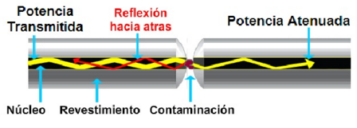

Conector óptico limpio.
La siguiente figura muestra la imagen de un conector de fibra óptica limpio

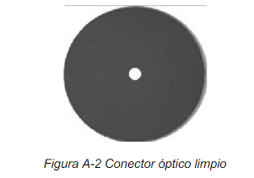

Conector óptico sucio.

Además de polvo, un conector también puede contaminarse con sustancias liquidas, como agua, alcohol isopropílico o incluso la grasa de los dedos. La reflexión de potencia en estos casos es tan alta que puede regresar arriba del 80% de la potencia el emisor óptico afectando considerable su vida útil.
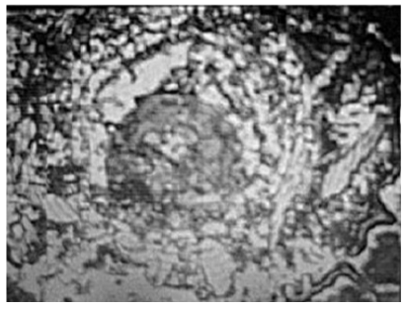

Daños en la fibra.

La suciedad no es el único problema que afecta a las fibras ópticas hay algunos otros daños que se pueden presentar y que no se resuelven con una limpieza, es necesario el cambio de la fibra. La siguiente tabla muestra algunos de los daños en fibras y que requieren el reemplazo

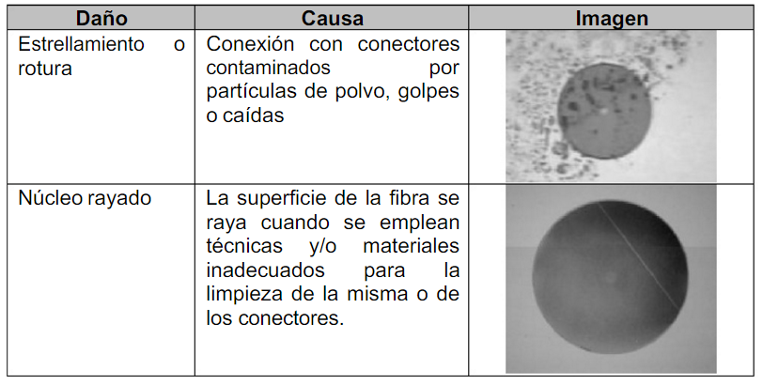

Proceso de limpieza

Antes de realizar la conexión de cualquier conector óptico, aún los nuevos, es necesario realizar el proceso de limpieza el cual consistente en:

- Inspección de conectores hembra y macho con microscopio.
- Limpieza, sólo sí es necesario.
- Verificación de la limpieza en microscopio.
- Realizar la conexión.

El diagrama siguiente ilustra el proceso de limpieza

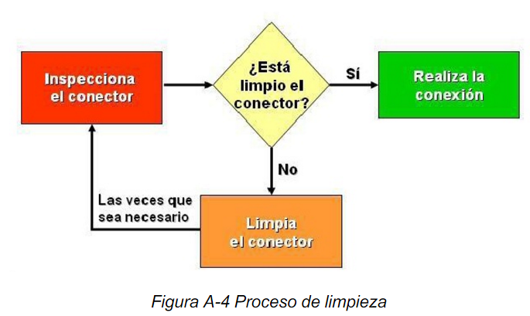

Inspección de conector

Un conector debe inspeccionarse en los siguientes casos:

- Durante la recepción de nuevos enlaces ópticos de red y de servicios
- Instalación de un nuevo elemento de red y/o cable de fibra óptica.
- Durante mantenimiento correctivo
- Durante una intervención programada
- La inspección debe realizarse con un microscopio, preferentemente electrónico

¿Cuándo limpiar?

La limpieza se debe realizar en los siguientes casos:

- Limpiar las fibras aun cuando sean nuevas, antes de conectarlas a cualquier módulo óptico
- Limpiar todos los puntos de contacto físico, conectores macho y hembra
- Limpiar fibras y jumpers ópticos sólo con materiales adecuados y homologados.
- Limpiar todos los enlaces nuevos de fibra óptica o de ampliación durante el proceso de entrega/recepción
- Limpiar todos los enlaces existentes de fibra óptica cuando se lleve a cabo un mantenimiento preventivo, correctivo y/o intervención programadas
- Proteger todos los conectores ópticos con su tapa durante la instalación, mantenimiento y/o intervenciones.

Material de limpieza.

Es importante utilizar los materiales adecuados en la limpieza para evitar daños y fallas en el servicio, los materiales sugeridos para la limpieza de fibras ópticas son los siguientes:

- Toallas secas, este es un material adecuado para la limpieza de conectores macho

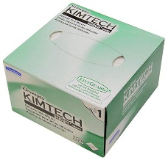
- Herramienta de limpieza, se utilizan para la limpieza de conectores hembra y machos.
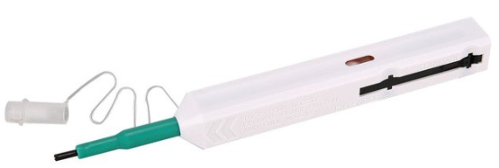

Recomendaciones.

- NO limpiar con aire comprimido
- NO emplear alcohol para la limpieza de las fibras
- NO limpiar las fibras con objetos no adecuados, tales como camisas, pantalones, filtros de cigarro, diurex, dedos, papel, etc.
- NO golpear o dejar caer cualquier conector óptico contra el suelo o superficie dura.
- NO dejar sin protección los elementos de contacto físico (DFO, tarjetas y jumpers ópticos, etc.)

Si desconectas, limpia conectores y receptores antes de reconectar.

Técnicas de limpieza

Existen varias técnicas de limpieza, tantas como proveedores de equipos ópticos y fabricantes de fibras hay, la mejor técnica como siempre, es la que resulta de la práctica y la experiencia siempre que se utilicen los materiales adecuados. La pluma de limpieza es un dispositivo que recientemente se ha incorporado a las buenas prácticas en la limpieza de conectores ópticos, enseguida una descripción de su uso.

Plumas de limpieza.

Las plumas de limpieza , contienen un paño que limpia la fibra óptica. La cantidad de paño utilizado en cada limpieza es muy pequeño pero altamente efectivo.

Consideraciones:

- No se debe reutilizar el paño, ya que reduce la efectividad en el proceso de limpieza.
- No se debe tocar el paño de limpieza debido a que puede contaminarlo.
- No se debe intentar limpiar cuando el paño de limpieza se terminó, esto puede dañar severamente el conector

La pluma de limpieza sirve para limpiar conectores machos y hembras del tipo SC, ST y FC. En el cuerpo de la pluma se encuentra un indicador del restante del paño de limpieza, este indicador debe revisar periódicamente para asegurar la efectividad de la herramienta y su vida útil. Cuando el indicador está totalmente en color rojo, el paño de limpieza se ha agotado. Además, La herramienta se puede operar en dos modos, estándar y extendido, cuya diferencia es la longitud de la punta limpiadora y su aplicación dependerá de la distancia a la que se encuentre el conector.

Limpieza de conectores macho.

La limpieza de conectores macho con la pluma Brand Cleaner, se realiza de acuerdo al siguiente procedimiento:

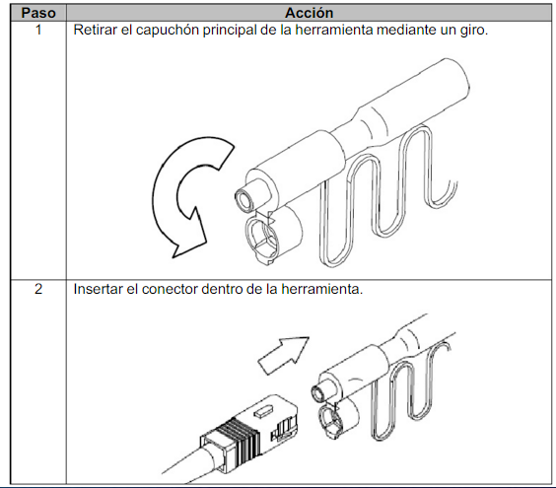

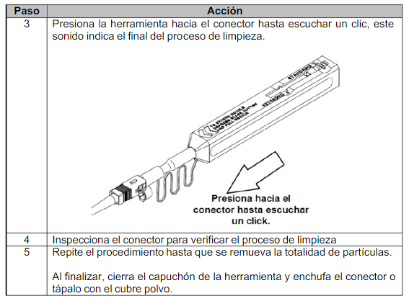

Limpieza de conector hembra.

La limpieza de conectores hembra con la pluma Brand Cleaner, se realiza de acuerdo al siguiente procedimiento



